ОДЕССКИЙ НАЦИОНАЛЬНЫЙ ПОЛИТЕХНИЧЕСКИЙ УНИВЕРСИТЕТ
ИНСТИТУТ КОМПЬЮТЕРНЫХ СИСТЕМ
Кафедра Информационных Систем

Лабораторная работа №1
по дисциплине: «Технологии создания программных продуктов»

на тему: «ознакомление с языком С++»

Выполнил:
Ст. гр. АИ-161
Чигидин А.В.
Проверила:
Трояновская Ю.Л.

Одесса 2018
Цель работы: Ознакомиться с основными принципами и особенностями языка С++.

Ход работы

Задание
class Street | дома  общий объём дома (m3)  общее количество литров для каждой краски (л)  сколько шт паркета нужно  количество стекла (m2)
class House | колко этажей + количество квартир на этаж  Квартиры : Flat
class Flat | Количество комнат  комнаты : Room
class Room | l, h, w  цвет  количество литров на м2  паркет (l, w) - отдельный класс  количество окон ( w, h) - отдельный класс
Код:

#include "pch.h"
#include <iostream>
#include <string>
using namespace std;

class Parket
{
private:
string material;

public:
string paramParket() {
cout << "\nВведите материал паркета: ";
cin >> material;

return material;
}
};

class Windows
{
private:
float lenght;
float height;
float width;
string type;
public:
string windowType() {
cout << "\nВведите тип окна: ";
cin >> type;
return type;
}
void paramWindow() {
cout << "\nДля расчета параметров окон введите их общую длину, ширину и высоту:\n ";
cin >> lenght;
cin >> width;
cin >> height;
}

float volumeWin()
{
float volume = lenght + height + width;
return volume;
}
};

class Room
{
private:

string color;
float paintLitersForSqM;
float paintLitersAll;
float lenght;
float height;
float width;
string type;
Windows *win;
Parket *parket;

public:
void paramOfRoom() {
parket = new Parket();
win = new Windows();
win->windowType();
win->paramWindow();
cout << "\nДля расчета количества краски введите длину, ширину и высоту комнаты:\n ";
cin >> lenght;
cin >> width;
cin >> height;
cout << "\nВведите цвет комнаты:\n ";
cin >> color;
cout << "\nВведите нужное количество краски на квадратный метр:\n ";
cin >> paintLitersForSqM;

}

int countRLiters() {
paintLitersAll = paintLitersForSqM * (lenght*height * 2 + width * height * 2) - win->volumeWin();
return paintLitersAll;
}

void infForRoom() {
cout << "Был произведен рассчет для одной комнаты:"
<< "\n-длина: " << lenght
<< "\n-высота: " << height
<< "\n-ширина: " << width
<< "\n-цвет краски: " << color
<< "\n-количество литров краски на квадратный метр: " << paintLitersForSqM
<< "\n-количество краски на комнату: " << countRLiters()
<< "\n-тип окна: " << type
<< "\nМатериал паркета: " << parket->paramParket()
<< "\nПлощадь паркета: " << lenght * width
<< std::endl; //очищает буфер потока
}

~Room() {
delete parket;
delete win;
}

};

class Flat
{
private:
int countRooms;
Room *room;
int paintLitersForFlat;

public:

void paramFlat() {
cout << "\nВведите количество комнат в каждой квартире: ";
cin >> countRooms;
room = new Room();
room->paramOfRoom();
}

void infForFlat() {
cout << "\nКоличество комнат в каждой квартире: " << countRooms << std::endl;
room->infForRoom();
}

int countLiters() {
paintLitersForFlat = countRooms * room->countRLiters();
return paintLitersForFlat;
}

~Flat()
{
delete room;
}

};

class House
{
private:
int countFloors;
int countFlatsOnFloor;
Flat *flat;

public:

void paramHouse() {
cout << "\nВведите количество этажей в каждом доме: ";
cin >> countFloors;
cout << "\nВведите количество квартир на одном этаже: ";
cin >> countFlatsOnFloor;
flat = new Flat();
flat->paramFlat();
}

int countAllFlats() {
return (countFlatsOnFloor * countFloors);
}
void infForHouse() {
cout << "\nКоличество этажей в каждом доме: "
<< countFloors
<< "\nКоличество квартир в каждом доме: "
<< countFlatsOnFloor * countFloors
<< std::endl;
flat->infForFlat();
}

int countHLiters() {
int countLiters;
countLiters = countFlatsOnFloor * countFloors * flat->countLiters();
return countLiters;
}
~House()
{
delete flat;
}

};

class Street
{
private:
string name;
int countHouses;
int countLiters;
House *house;

public:

void paramHouse() {
cout << "\nВведите название улицы: ";
cin >> name;
cout << "\nВведите количество домов на улице " << name << ": ";
cin >> countHouses;
house = new House();
house->paramHouse();
}

int countHLiters() {
countLiters = countHouses * house->countHLiters();
return countLiters;
}

void infForHouse() {
cout << "\nКоличество домов: " << countHouses << std::endl;
cout << "\nОбщее количество квартир в домах: " << countHouses * house->countAllFlats() << std::endl; //
house->infForHouse();
cout << "\nОбщее количество краски: " << countHLiters() << std::endl;
}
~Street()
{
delete house;
}

};

int main()
{
setlocale(LC_ALL, "rus");
cout << "\n\nДопустим у вас спальный район, застроенный одинаковыми домами";
Street street;
street.paramHouse();
street.infForHouse();

return 0;
}

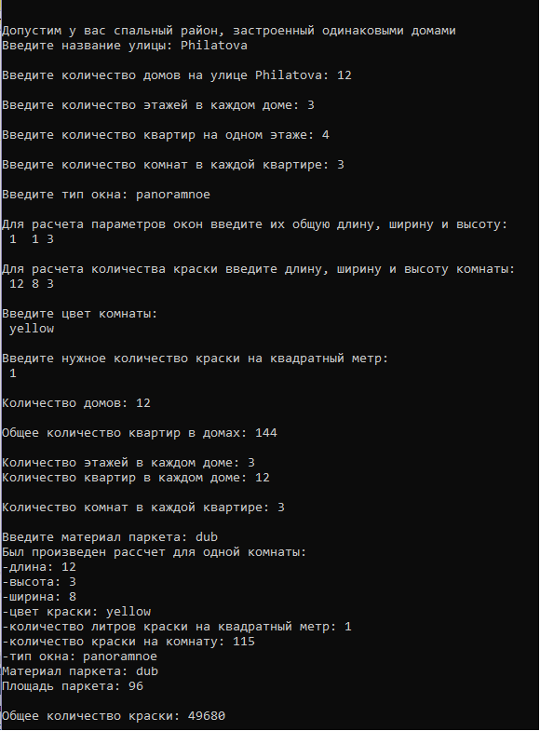

Вывод: поработали с массивами, строками в языке С++, повторили некоторые принципы ООП в данной работе. Поработали с примитивными типами данных в С++, а так же с объектами созданных классом. Реализовали программу подсчета необходимых величин на основе вводимых данных.

